|  |  |  |  |  |  |  |  |  |
| --- | --- | --- | --- | --- | --- | --- | --- | --- |
| Welli | Aluno(a): | Wellington Henrique de Camargo | | | RA: | 249277 | | |
| Professor(a): | | | Abimael Oliveira | Data: | | 28/10/2024 | |
| Disciplina: | | Redes de Computadores | | Turma: | | | **AS013TSN3** |

­Avalição AC2

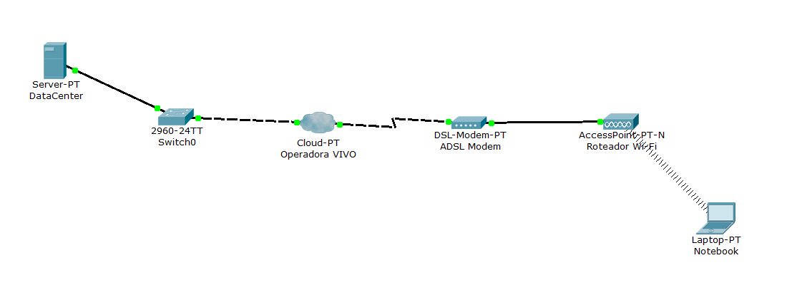1) A tecnologia ADSL(DSL) é utilizada para sistemas de acesso por meio de banda larga e geralmente é oferecida por empresas de telefonia fixa. **(1 ponto)**

a) Certo

b) Errado

2) Na figura abaixo o PC2 está fazendo uma requisição(DHCP), para que serve esse protocolo? Explique. **(1 ponto)**

O protocolo DHCP é usado para receber endereços IP e outras configurações de rede automaticamente aos dispositivos em uma rede. No cenário da imagem, o PC2 está enviando uma requisição DHCP para obter essas configurações de forma automática do servidor, dispensando a necessidade de configuração manual.

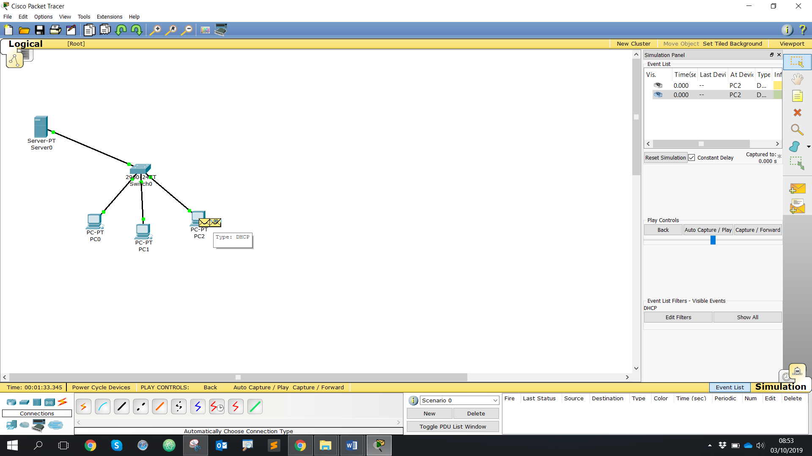

3) Na imagem abaixo faça uma análise dos cenários das 3 salas. **(2 pontos)**

Na sala 1 como podemos otimizar o cenário? Na Sala 2 Qual o problema do Laptop 3? Explique-os.

Sala 1 possui um servidor, três PCs e um switch conectado a um segundo switch, ou que está conectado a outros dispositivos. Uma forma de atualizar esse cenário seria centralizá-lo o acesso ao servidor, configurando- o como um servidor de HDCP, DNS ou arquivos para toda a rede

sala 2 tem um pc conectado ao Switch 1 que se comunica com o restante da rede. A rede parece

sala 3~são quatros laptops conectados a um roteador wireless. no entanto, o laptop 3 apresenta um problema, provavelmente de conexão, pois não está conectado ao roteador com uma linha contínua, mas sim com uma linha tracejada, exceto que ele não tem uma conexão estável ou está fora do alcance do sinal

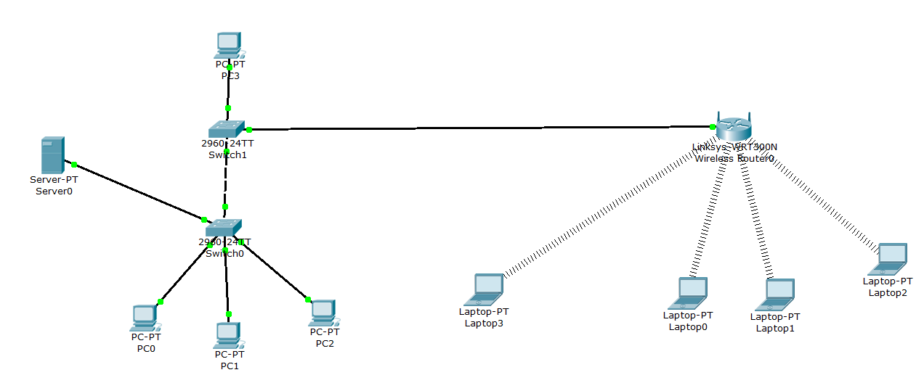

SALA 3

SALA 2

SALA 1

4) Na imagem abaixo, análise os equipamentos e regras mencionadas que foram adicionados e construa os cenários.

Valide se dispositivos estão funcionais e comunicando normalmente.

* Requisitos:
  + Serviço Web operacional
  + DHCP operando
  + DNS operando

**Cenário 4.1:**

Estabeleça a comunicação entre as redes através da rota estática no roteador.

**Cenário 4.2:**

